Cách gói giỏ quà Tết nhanh mà đẹp
Giỏ quà Tết hiện nay trở thành một trong những món quà được nhiều người lựa chọn vì tính sang trọng, thực tiễn và ý nghĩa của nó trong ngày tết. Hôm nay chúng tôi sẽ hướng dẫn các bạn 1 số kinh nghiệm gói giỏ quà Tết sao cho đẹp mắt để sử dụng trong ngày Tết nhé.
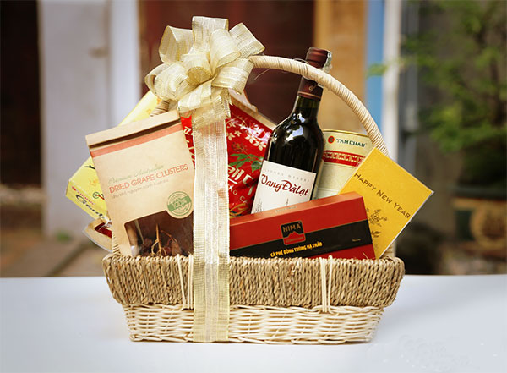
1. Chuẩn bị giỏ gói quà tết
Trước khi bạn có thể thực hiện được việc gói giỏ quà Tết, bạn cần phải tìm hiểu xem các thành phần của một giỏ quà Tết gồm những gì.
Theo kinh nghiệm thì đa số các mẫu giỏ quà Tết những năm nay đều gồm các mặt hàng chính như sau:
- Đồ ăn ngọt: Bánh kẹo, mứt
- Hoa quả: dưa, lê, táo
- Đồ uống: Trà, Rượu, Nước giải khát, Bia
- Thực phẩm chế biến sẵn, ăn liền
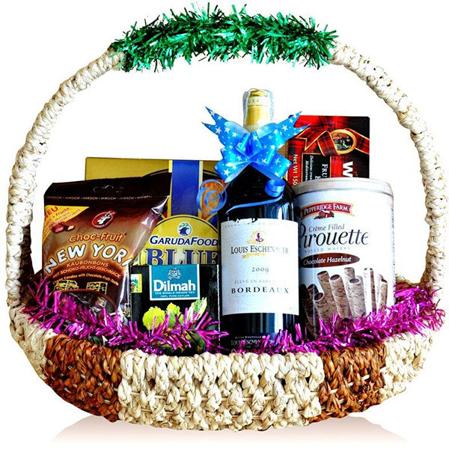
2. Gói giỏ quà tết
Chọn vật phẩm để trong giỏ quà Tết. Với các món quà này, bạn phải chọn ra một vài món có kích thước, chiều cao cao nhất và mẫu mã bắt mắt nhất để làm nổi bật giỏ quà. Một hai chai rượu vang, một hộp bánh quy vuông hoặc đứng. Các món đồ khác lần lượt có kích thước từ vừa đến nhỏ. Các vật phẩm cũng phải rác rác và đầy đủ một số mặt hàng cơ bản.
Phải có cách chọn giỏ quà Tết để tạo điểm nhấn cho giỏ quà. Chiếc giỏ đựng quà Tết là một chi tiết làm nền, tôn vẻ đẹp của các thành phần của giỏ quà Tết. Vì vậy, bạn cũng cần đầu tư với mức phù hợp để có một cái giỏ đựng quà tết sao cho thật chắc chắn, thật đẹp, thật bắt mắt với kiểu cách độc đáo.
Hiện nay nhiều nơi đã cung cấp ra thị trường các giỏ đựng quà tết dưới dạng hộp, hoặc túi xách với hình thức rất đẹp và lại tiện dụng khi vận chuyển.
- Trong một giỏ quà tết, để từ 5 - 7 món khác nhau là hợp lý nhất
- Về giỏ: Chất liệu làm giỏ có thể là từ bẹ ngô hoặc từ mây tre.
- Địa điểm mua giỏ: Trên phố Hàng Buồm, Trần Nhân Tông, Chợ Đồng Xuân
- Phụ kiện trang trí cho giỏ quà tết: Có thể dùng hoa vải, nơ vải, ruy băng, thiệp chúc mừng.
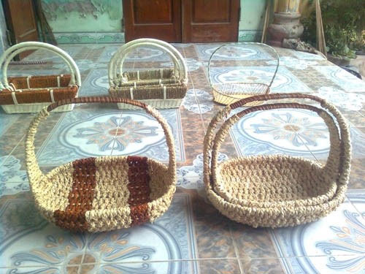
3. Cách gói giỏ quà Tết
Đầu tiên bạn phải hình dung giỏ quà Tết của mình sẽ trông như thế nào, cái gì xếp cao nhất, món gì bên trái, món gì bên phải, bên dưới sẽ là cái gì?... Tiếp theo, lần lượt xếp các món đồ vào theo hình dung trong đầu của bạn, gợi ý hai chai rượu vang bao giờ cũng là cao nhất ở đặt ở vị trí chính giữa giỏ.
Trong trường hợp bạn có một hộp bánh thật to và cao ngang bằng chai rượu thì chai rượu có thể đặt phía trước hộp bánh đó. Tiếp đó, lần lượt xếp các hộp kẹo, bánh, mứt, trà, ô mai với kích thước thấp và nhỏ hơn vào phía trước, cả phía trái và phải của giỏ quà. Cố gắng điều chỉnh độ cao của hai bên giỏ quà không chênh lệch nhau quá nhiều.
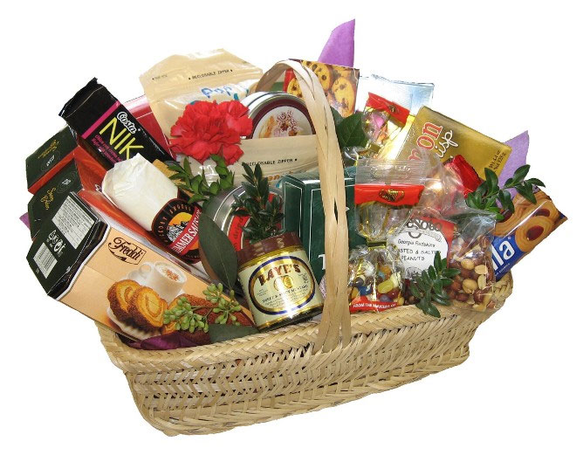
Cuối cùng, đặt các gói nhỏ nhất thường là những hộp trà, kẹo, hay hoa quả nhỏ vào các khoảng nhỏ giữa các món đồ lớn phía trên.
Chú ý, những đồ nhỏ này chỉ đặt vừa để chêm vào các khoảng trống, không đặt quá nhiều để tràn lên mặt trước mặt giỏ quà.
Sau đó, lồng núi nilon bọc quà của bạn vào giỏ quà và thắt nơ thật đẹp nữa là hoàn thành. Cách gói giỏ quà Tết không quá khó nhưng cũng cần con mắt sắp xếp hợp lý của người gói nữa. Bạn cũng có thể tham khảo các mẫu mã giỏ quà Tết khác để đưa ra cách xếp giỏ quà hợp lý nhất nhé!
4. Một số mẫu giỏ quà Tết độc đáo
Hiện nay, giỏ quà Tết có rất nhiều loại, loại một đến vài trăm nghìn với từ 5-7 món vật phẩm, giỏ thường là giỏ tre. Bạn có thể nhìn vào những mẫu đó để tự gói giỏ quà Tết cho gia đình của mình. Có rất nhiều loại mẫu mã của giỏ, cách thức bày đồ, cách thức trang trí giỏ, thông điệp gửi gắm mà bạn hoàn toàn có thể áp dụng cho giỏ quà Tết của mình.
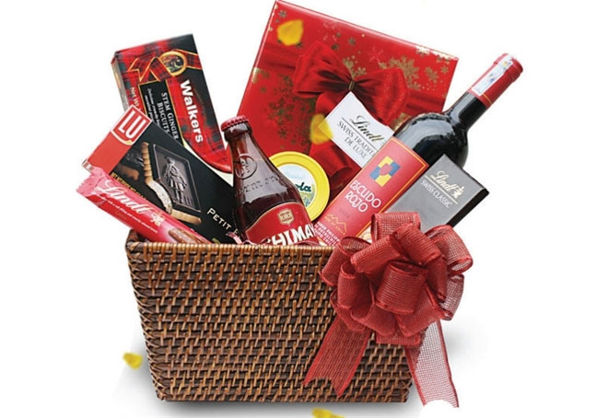
Giỏ đáy vuông, thường không có quai, bưng hoặc ôm, lượng quà lớn
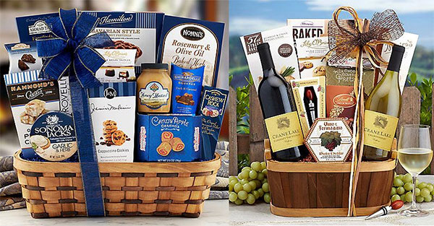
Dạng lẵng truyền thống
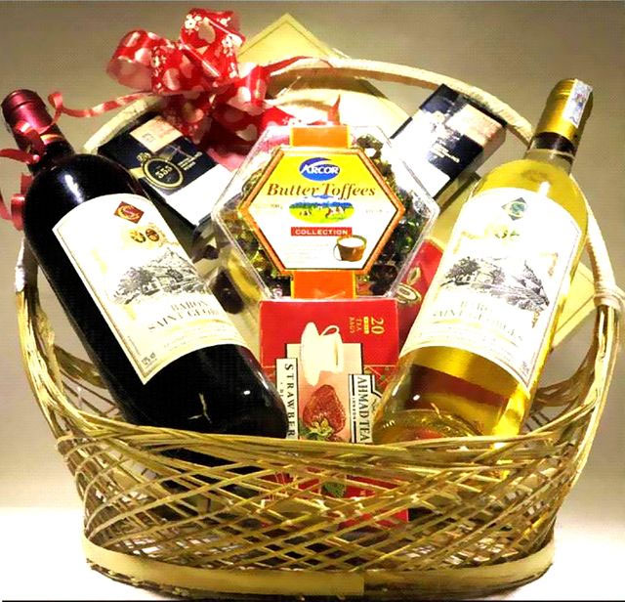
Trên đây chỉ là một số mẫu giỏ quà Tết đẹp mà bạn có thể tham khảo để gói giỏ quà Tết cho gia đình mình. Điều quan trọng là cách bạn chọn giỏ, mua đồ, chọn lựa kích thước và số lượng đồ cho hợp lý, sắp xếp đồ vào giỏ cho hợp lý.

